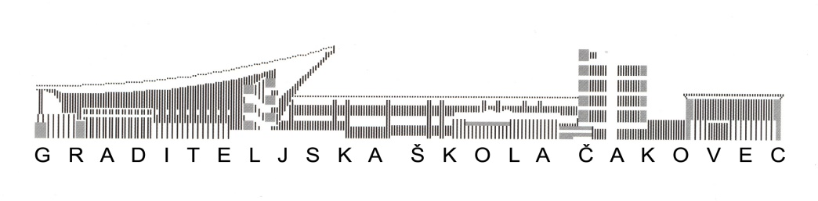
Športska 1, 40000 Čakovec, Hrvatska
tel. +385 40 329 000, 329 024
fax. +385 40 329 013
e-mail: gsc@gsc.hr
Želiš konkretno zanimanje, a ne znaš što se sve nudi? Zanimaju te deficitarna zanimanja koja Ti mogu osigurati stipendiju? Tražiš školu koje će Ti pružiti da izraziš svoju kreativnost? Čuo/la si o nama, ali još ne znaš koje sve programe nudimo?
Nisi siguran/na da je naša škola idealna srednja škola za Tebe?
Odgovore na takva i slična pitanja ponudit će Ti profesori i učenici Graditeljske škole Čakovec na
Danima otvorenih vrata
u petak, 7.4.2017. godine od 16.00 do 20.00 sati
i u subotu, 8.4.2017. godine od 9.00 do 12.00 sati

Imat ćeš mogućnost čuti puno korisnih informacija o tome:

- što radi medijski tehničar, a što web-dizajner
- kako izgleda posao dizajnera unutrašnje arhitekture, a kako dizajnera keramike,
- koja je razlika između arhitektonskog i građevinskog tehničara, te što radi geodetski tehničar,
- kako izgledaju građevinski nacrti,
- kako izgleda posao zidara, keramičara, stolara, tesara, montera suhe gradnje, instalatera, ličioca, autolakirera, bagerista,
- koja su to zanimanja koja Ti omogućavaju da konkuriraš na tržištu rada

U sklopu Škole nalazi se i Učenički dom koji će Ti pružiti sve informacije o mogućnostima smještaja.

Ovo je prilika da dođeš i prošećeš našim učionicama, i radionicama, te vidiš i iskusiš što, kako i gdje se obrazuju naši učenici. Možda poželiš i Ti biti dio naše Škole.

Ujedno,
7.4.2017. u prostorima Škole naši Medijski tehničari pripremaju šou pod nazivom „Led movement“ s početkom u 20.00 sati.
Dođi i uživaj u igri svjetla i pokreta!

Dobro nam došli!

